**Celebrações de 1817 – 2017**

**Maria, Jeanne-Marie e cada uma de nós**

1. *Anunciações*

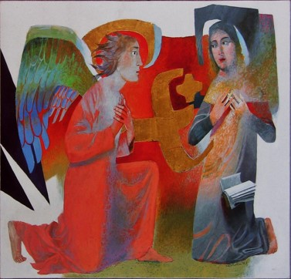

“*Maria, não tem o que temer. Deus tem uma surpresa para você…”*

***E Maria disse:***

*“Sim, vejo tudo agora: Sou a serva do Senhor, pronta para servir. Seja feito tudo como você diz.”*

Lucas 1.37-38A Mensagem (MSG) versa contemporânea da Bíblia

**Lembramo-nos dos momentos de Anunciação nas nossas vidas:**

**Qual foi minha reação inicial? O que ou quem me encorajou/desencorajou?**

**O que me levou em frente para o caminho Marista?**

***Jeanne-Marie Chavoin:***

Na infância e primeiros anos de juventude esta criança favorecida não conhecia nada do mundo além de sua pequena cidade… **RMJ 279, 4**

Um dia quando Jeanne-Marie estava conversando com o Pe Lefranc como de costume, ela concluiu sem contar para ele de uma graça extraordinária que tinha recebido. Ele lhe disse, “Por que não disse nada sobre o que aconteceu na Quinta-Feira Santa diante do Santíssimo Sacramento.” Então, percebendo claramente que só podia saber disso por alguma inspiração (ela não tinha contado para ninguém), ela lhe disse que era verdade que ela tinha visto Nosso Senhor numa luz radiante em comparação com a qual todas as preciosas pedras e diamantes eram como poeira, que a sua alma tinha recebido grande consolação mas ela não tinha dado muita importância a isto**. RMJ 163, 8**

Após um longo silêncio, o Pe Lefranc respondeu de repente. “Deus não deseja que você entrasse numa congregação que já existe mas uma que vai ainda ser fundada.”**RMJ 163, 17**

Temos uma Mãe que nos ama mais do que todas as mães juntas; isto deveria nos encorajar muito. Pense então o quanto ela amou por ter escolhido você para o seu service entre milhares de jovens que vivem no mundo expostas ao perigo. Ah minha querido o quanto que deve apreciar sua vocação e agradecer a Nosso Senhor por todas as graças que tem lhe dado… **CMJ 87, 2**

**E as graças do nosso chamado:**

**Olho para trás na minha vida buscando o meu entusiasmo inicial…**